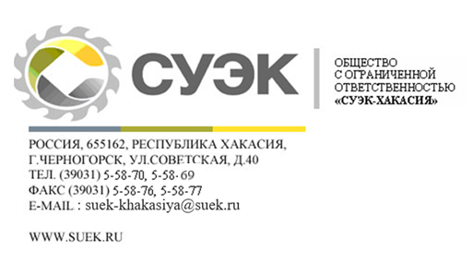 Дата редакции: 14.11.2023

ПОЛОЖЕНИЕ
ОБ АНТИКОРРУПЦИОННОЙ ОГОВОРКЕ

Основные термины и обозначения.

Общество - ООО «СУЭК-Хакасия».

Контрагент - юридическое лицо или индивидуальный предприниматель, заключающие Договор с Обществом.

Стороны (Сторона) - Общество и Контрагент.
Положение - Положение об антикоррупционной оговорке.

Договор - соглашение, подписываемое между Обществом и Контрагентом, которое определяет условия соглашения, не согласованные в настоящем Положении.

1. При исполнении своих обязательств по Договору, Стороны, их аффилированные лица, работники или посредники не выплачивают, не предлагают выплатить и не разрешают выплату каких-либо денежных средств или ценностей, прямо или косвенно, любым лицам, для оказания влияния на действия или решения этих лиц с целью получения каких-либо необоснованных преимуществ или достижения иных неправомерных целей, в том числе не совершают действия квалифицируемые применимым правом как нарушающие законодательство о противодействии коррупции, взяточничеству, коммерческому подкупу, легализации доходов, полученных преступным путем, а также иные подобные нормы.
В случае возникновения у одной из Сторон (Инициирующая сторона) подозрений, что произошло или может произойти нарушение каких-либо положений п. 1 настоящего Положения другой Стороной (Опровергающая Сторона), Инициирующая Сторона обязуется уведомить Опровергающую Сторону в письменной форме, направив в ее адрес уведомление о нарушениях. После направления уведомления о нарушениях Инициирующая Сторона имеет право приостановить исполнение обязательств по Договору полностью или в части, затронутой такими нарушениями, до получения от Опровергающей Стороны подтверждения отсутствия нарушений. Такое подтверждение должно быть направлено в течение десяти рабочих дней с даты направления уведомления о нарушениях Инициирующей Стороной.
В уведомлении о нарушениях Инициирующая Сторона обязана сослаться на факты или предоставить материалы, достоверно подтверждающие или дающие основание предполагать, что произошло или может произойти нарушение каких-либо положений настоящего пункта Опровергающей Стороной, ее аффилированными лицами, работниками или посредниками.
2. В случае достоверно установленных Инициирующей Стороной нарушений Опровергающей Стороной установленных обязательств воздерживаться от запрещенных в п. 1 настоящего Положения действий и/или неполучения Инициирующей Стороной в установленный Договором срок подтверждения отсутствия нарушений, Инициирующая Сторона имеет право расторгнуть Договор в одностороннем порядке полностью или в части, затронутой такими нарушениями, направив письменное уведомление о расторжении. Договор будет считаться расторгнутым с даты, указанной в уведомлении о расторжении. Инициирующая Сторона вправе требовать возмещения убытков, возникших в результате такого расторжения.
3. Ни при каких обстоятельствах Стороны в рамках Договора не обязаны совершать какие-либо действия, равно как и воздерживаться от совершения каких-либо действий, если соответствующая Сторона добросовестно считает, что совершение или отказ от совершения указанных действий приведет к нарушению ею требований применимого законодательства о противодействии коррупции, взяточничеству, коммерческому подкупу, легализации доходов, полученных преступным путем, а также иных подобных норм.

